**崔雨第二次作业**

**一、下载安装相关环境以及库文件**

yum -y install make zlib zlib-devel gcc-c++ libtool openssl openssl-devel

**二、安装PCRE**

PCRE是一个基于C语言的正则表达式函数库，根据菜鸟教程中的描述，该库可以使得nginx支持Rewrite功能，方便快速更新配置文件。

**安装命令**

cd /usr/local/src  
wget http://downloads.sourceforge.net/project/pcre/pcre/8.35/pcre-8.35.tar.gz

由于我的虚拟机网速较满所以我是在本机下载以后通过ftp上传的文件。

**解压并编译安装**

tar -zxvf pcre-8.35  
cd pcre-8.35  
./configure  
make && make install

**检查结果**

最后检查是否安装成功

pcre-config --version



**安装Nginx**

**下载Nginx-1.19.0版本安装包**

cd /usr/local/src  
wget http://nginx.org/download/nginx-1.19.0.tar.gz  
tar -zxvf nginx-v1.19.0.tar.gz  
cd nginx-v1.19.0

**编译安装**

/* 设置安装目录为/usr/local/src */  
./configure --prefix=/usr/local/src  
make && make install

出现make[1]: 离开目录“/usr/local/src/nginx-1.19.0”的时候就证明安装成功了，之后我们进入编译安装好的名为nginx的目录

cd /usr/local/src/nginx

**启动Nginx服务**

./sbin/nginx

**测试结果**

此时在虚拟机中打开火狐浏览器输入127.0.0.1打开，就可以显示出Nginx的默认页面

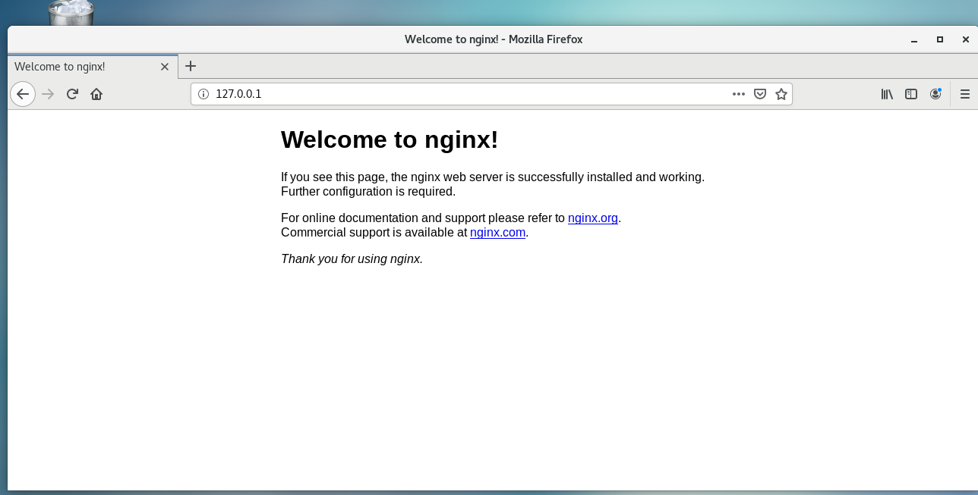

**修改配置文件**

我们的目标是将群文件中的blog.tar.gz文件中的页面通过Nginx显示出来。

1.将目标文件上传至虚拟机的/usr/local/src/nginx/html中

2.解压目标文件

tar -zxvf blog.tar.gz

3.此时html文件夹中多了一个blog文件夹，我们需要修改配置文件使得访问IP可以直接显示出页面

4.进入nginx下的conf目录中，编辑nginx.conf文件

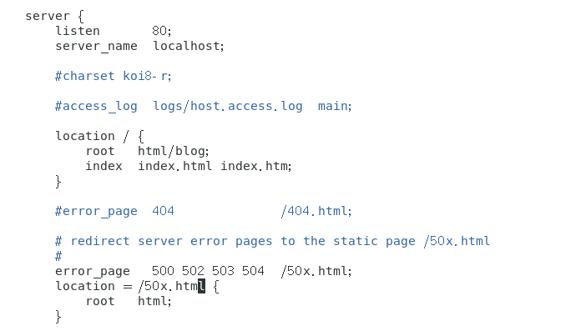

找到文件中的这一行，location指访问的路径，/就是在只访问 IP的时候的默认路径，root指明根目录，index指当前目录中的入口文件。为了使得访问IP能够直接显示blog文件夹中的index.html，我们将root目录直接改为html/blog。

重启Nginx服务

/usr/local/src/nginx/sbin/nginx -s reload

**我们再次访问浏览器**

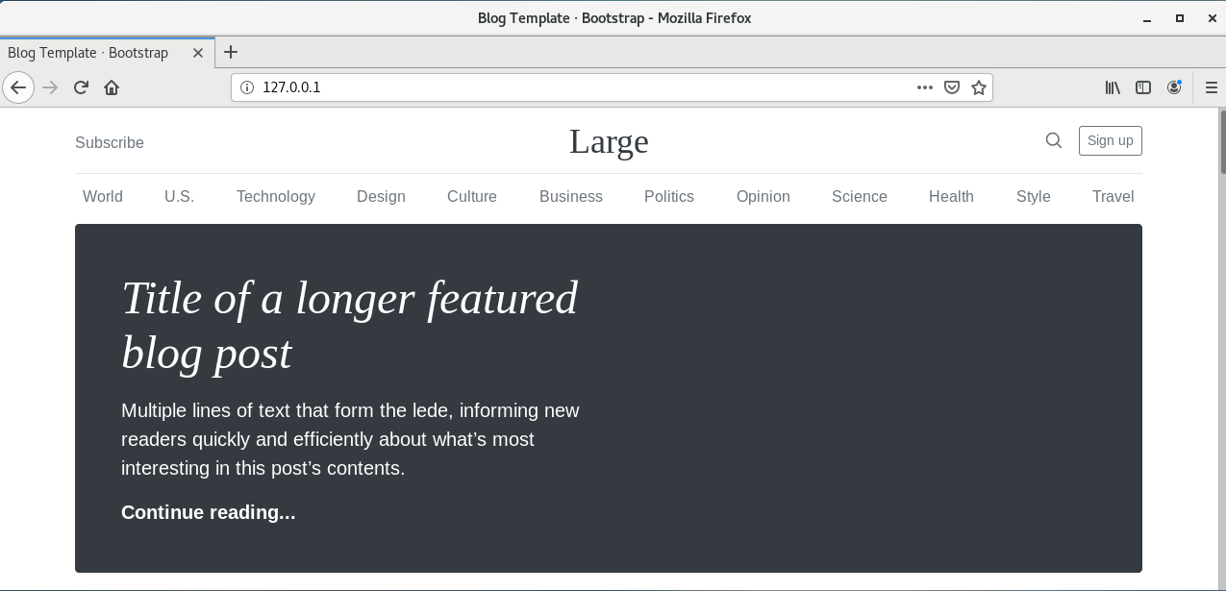

此时就显示出了blog中的页面

**但是此时存在一个问题** *无法从本机的浏览器访问虚拟机中的页面*

**通过 ifconfig 获取虚拟机的静态ip**

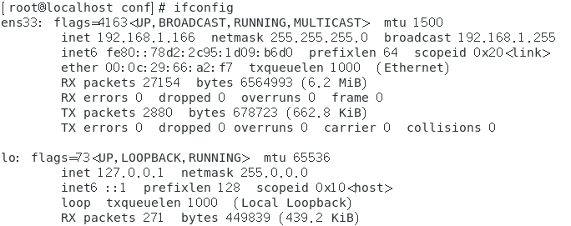

无法用本机浏览器访问 192.168.1.166

初期判断是网络连接问题

打开 cmd ping一下虚拟机IP  
ping 192.168.1.166

结果显示可以访问

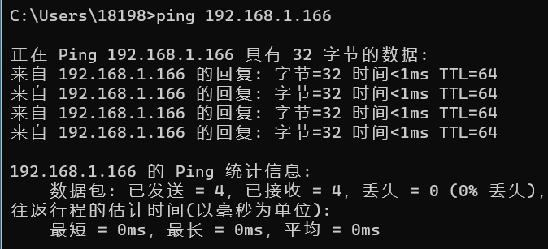

证明可以访问到虚拟机，接下来猜测是不是端口的防火墙问题

回到虚拟机中，用systemctl ststus firewall检查防火墙状态，发现正在运行中，将防火墙关闭

systemctl stop firewall

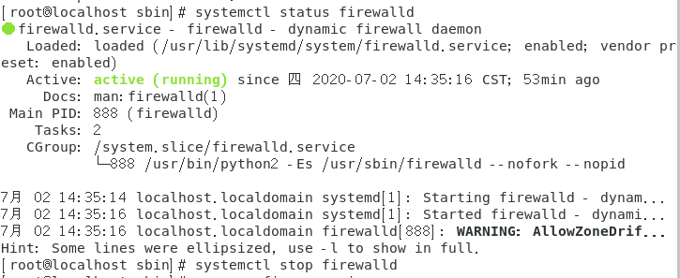

再次测试本机浏览器，已经可以访问。



**Nginx 常用命令**

nginx -v 查看nginx版本

nginx -h 查看帮助

nginx -s stop 立即停止服务

nginx -s quit 处理当前所有请求并关闭服务

nginx -s reopen 重启服务器

nginx -s reload 更新配置文件并重启服务器